中国新外长的第一场旋风式外交，果然很有看头

[有理儿有面](javascript:void(0);)

**有理儿有面**

微信号 youli-youmian

功能介绍 你说是不是

2023-01-17[原文](https://mp.weixin.qq.com/s?__biz=Mzg3MjEyMTYyNg==&mid=2247580260&idx=3&sn=6aac9e474aa91e00c8b3f8862c426637&chksm=cef7ee11f9806707db164dd7e220deb23053dd44969396d11aa3c59ddd51653769a92d82bf36&scene=27#wechat_redirect&cpage=184) 发表于

收录于合集

以下文章来源于牛弹琴 ，作者牛弹琴



牛弹琴

.

最睿智地解读国际风云、财经要闻，传播正能量





**全文共2722字，图片6张，预计阅读时间为8分钟。**

**文章转载自“牛弹琴”。**



▼

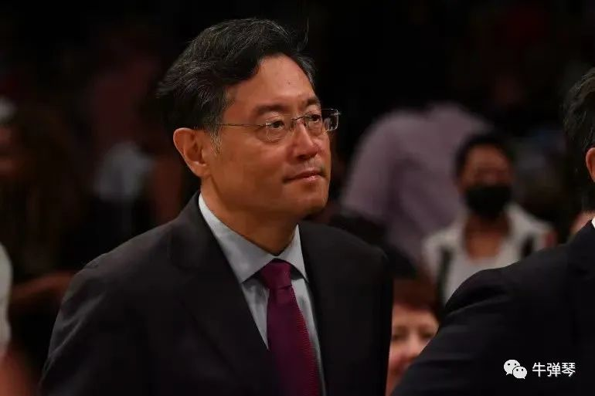资料图

**2023年肯定是很不寻常的一年，新年伊始的中国第一场旋风式外交就很有看头。**

什么是旋风式外交？

我个人的理解，时间很短，活动很多，效果不错，就像一场猛烈旋风卷过大地一样。

2023年中国第一场旋风式外交，毫无疑问，就是中国新外长秦刚的第一次出访：**1月9日至16日访问非洲五国：埃塞俄比亚、加蓬、安哥拉、贝宁、埃及，以及非盟总部、阿盟总部，几乎是一天一国的节奏。**

中国新外长的第一次，2023年的第一次，从非洲开始，我看到一些外国网友感叹，秦刚很有两下子，第一次出访，就选择了非洲，显示了中国对非洲的外交布局。

也对也不对。

中国重视非洲，这肯定是对的。

不对的是，中国外长每年的第一次出访，肯定都是去非洲，这是中国坚持了33年的传统。外长换了一个又一个，但传统节目一直保留。

外交无小事，一些很有意思的细节。

比如，在埃塞俄比亚，总理阿比很感慨地对秦刚说：**你将埃塞作为你就任后首次出访的首站，充分彰显了我们两国的深厚友谊和双边关系的重要性。**

两个第一次：**秦刚外长的第一次出访，他第一次出访的第一站。**

埃塞很看重，也很感动。

埃塞副总理兼外长德梅克亲自陪秦刚喝咖啡，他就对秦刚说，**中方在国际上坚持原则、仗义执言，有力支持埃塞维护主权和领土完整。我们对此铭记在心。**

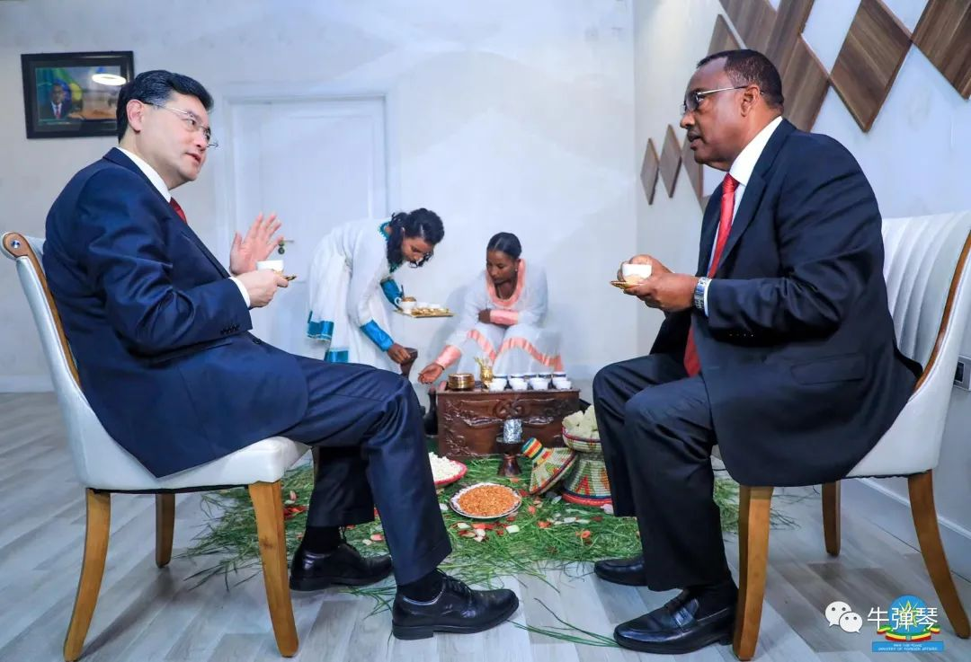

当然，埃塞也有需求。阿比就对秦刚说：**欢迎更多中国企业赴埃塞投资兴业。**

疫情之前，我去过埃塞，埃塞就被很多人认为是“非洲的中国”，这里有中国人参与兴建的工业园。我看到一家中国纺织厂，负责人是中国人，领班是越南人，工人是大批埃塞女孩子，出口到欧洲美国，真是让人刮目相看。

在埃及，总统塞西更是非常高兴，当着秦刚面表态：**1，中国是伟大的国家，中国的发展势不可挡；2，埃中友谊历史凝结，牢不可破；3，埃及将继续坚守一个中国原则，坚决反对外部势力干涉中国内政……**

他还说埃及欢迎更多中国企业来埃投资兴业，然后话锋一转，**说看到中方防疫政策优化调整了，埃及人民热情欢迎中国朋友尽快来埃旅游。**

你看，有些国家对中国旅客采取歧视性措施，但埃及总统明确表态，热情欢迎中国朋友，你们尽快来埃及。

塞西你这是故意说的吧？

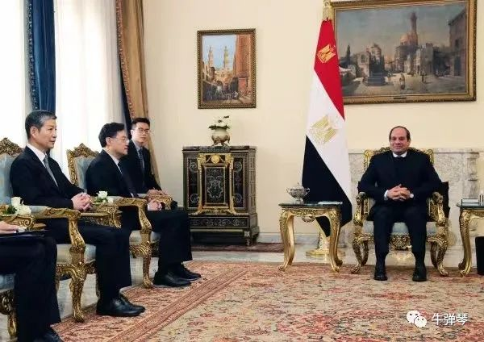

坦率地说，看到这样的言辞，我还是有些感动的。

这样对中国真挚热情的表达，我们在东南亚，譬如在柬埔寨；在南亚，譬如在我们的巴铁；在东欧，譬如现在的塞尔维亚，我估计也能听到。

但**集中能听到的地方，肯定是非洲。**

毕竟几十年的友谊了。所以，每年中国外长第一次出访，必定是非洲，大家都是老朋友，那我们今年去你家，明年上他家。

当然，肯定有朋友会说，人家非洲人会说话，也是盯着我们的钱包。

不能说一点道理都没有。但**更大的道理，中国和非洲有着深厚的友谊，非洲人是真把中国人当兄弟来看待**，中国贫穷时也努力帮助非洲，非洲当中国是好兄弟；中国现在发展了，非洲很高兴也很羡慕，更视中国是珍贵的朋友。

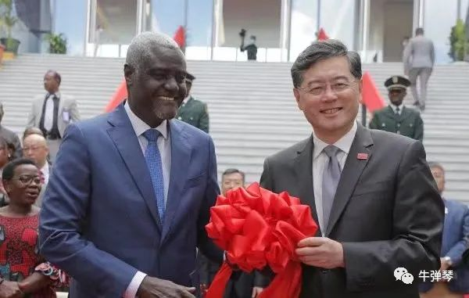

对中国来说，非洲也是不可错失的机遇和市场。疫情之前，非洲是经济最快速发展的一个大陆，充沛的人口、丰富的资源，使得**非洲被公认为世界经济的“最后高边疆”。**

中国已经连续13年是非洲最大贸易伙伴，中国发展所需要的石油、铜矿等很多资源，就来自非洲。

更别提在国际外交舞台上，非洲和中国的相互帮衬。当年，没有非洲兄弟的支持，中国不可能那么早恢复联合国的席位；今天，没有非洲国家的支持，中国外交不会像今天这样长袖善舞。

所以，这一次在非洲，秦刚也很感慨地说：**中国始终将非洲置于外交优先方向，传承和弘扬中非友谊已经成为中国外交的光荣传统和鲜明底色。**

当然，中非关系越紧密，西方越不会罢休，比如所谓的“债务陷阱”问题。这次在埃塞俄比亚的记者会上，秦刚就很明确，**非洲债务问题的本质是发展问题，所谓中国对非“债务陷阱”，是强加给中非的话语陷阱。**

他并且列举数据表示，根据世界银行的统计报告，在非洲整体外债中，多边金融机构和商业债权人所持债务占比近四分之三，是非洲债务大头，他们在缓解非洲债务问题上可以也应该发挥更大作用。

别总是中国、中国、中国，非洲国家债务的大头，是西方的机构。

**什么“债务陷阱”，不过就是抹黑中国，见不得中非更亲密而已。**

当然，这一点，需要中国外交官大声说，更要靠非洲人自己来说。

非洲也没让中国失望。我记得，去年王毅访问厄立特里亚时，厄总统伊萨亚斯就说，所谓中国“债务陷阱”太荒唐，中国从未干涉别国内政，是非洲不可或缺的真正发展伙伴。

这一次，安哥拉总统洛伦索也对秦刚说，中国的援建，为安哥拉战后重建和经济社会发展发挥不可或缺作用。我们期待同中方进一步深化合作，欢迎中国加大对安投资。

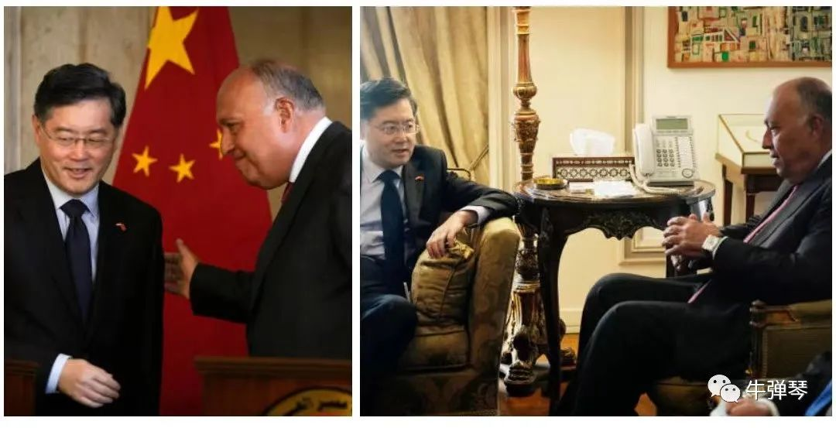

第一次旋风式出访，一场接一场的外交活动，秦刚肯定很辛苦，但收获也是很特别吧。

最后，怎么看？

还是三点粗浅看法吧。

**第一，非洲人的眼睛是雪亮的。**

有哪个大国的外长，每年第一次都会去非洲？美国？英国？法国？都不是，只有中国！这不是什么外交小技巧，这是几十年持之以恒的努力。谁是真帮忙，谁在拆墙脚，非洲人应该也看在眼里。

当然，我们帮助非洲，也要力所能及，授之以鱼，更要授之以渔。

我看到非洲领导人也有变化，以前更多直接要求中国援助，现在越来越对中国发展模式感兴趣。同样都曾是贫穷落后的国家，中国怎么发展起来了？这也让非洲朋友看到了希望、增强了信心。

**第二，中国新外长很有个性。**

有很鲜明的特点。风度翩翩，英文流利，出口成章，毕竟是新闻发言人出身。还有一个插曲，出访非洲途中，凤凰记者秦刚：秦部长，中国为什么暂停日韩赴华签证？

秦刚不假思索，边走边答：**“我觉得，日韩在处理中国公民赴日韩旅游采取的是歧视性的、不科学的、过分的措施，给两国人员的交往造成了困难和阻力，所以我们中方有理由来作出反应。”**

就是这么直接，不惹事，也不怕事，对等反制，来而不往非礼也。秦刚，够刚。

**第三，美国人有点坐不住了。**

秦刚前脚刚离开非洲，美国财长耶伦后脚就要去非洲了。为什么现在去？按照美国媒体的解读，看到秦刚成功的非洲之行，美国政府有点坐不住了。那也可以想见，耶伦这次去非洲，肯定又会各种挑拨离间。

美国重视非洲，其实更多是与中国博弈。我们肯定要重视，但更要自信，只要我们站在历史正确的一边，我们就不怕任何攻击。只要上下同心，国泰民安，自然就近悦远来。

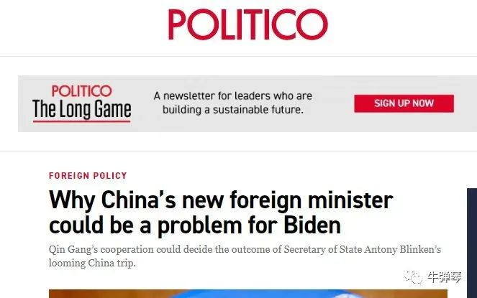

哦，对了，刚才看美国《POLITICO》杂志，有一篇文章的标题就是：**“为什么中国新外长会成为拜登的一个问题”。**里面的一些揣测，感觉有点不靠谱，但文章传递出的担忧，却是很明显的：**美国外交太没章法，秦刚外长就成了拜登的挑战。**

有意思吧，所以，耶伦马上就被派去非洲了。

剧是必须从序幕开始的，但序幕还不是高潮。中国新外长刚刚走马上任，更多的旋风式外交和精彩，应该还在后面，不信您就看吧。

个人观点，不代表任何机构

**图片源自网络**





**关注公众号：**

**有理儿有面**

**理   性｜   揭   秘｜   探   讨**







### 精选留言

用户设置不下载评论